新乡经济技术开发区
管理委员会环保局
2017年度部门决算

二〇一八年八月
目 录
第一部分 新乡经开区环保局概况
- 部门职责
- 机构设置
第二部分 2017年度部门决算表
一、收入支出决算总表
二、收入决算表
三、支出决算表
四、财政拨款收入支出决算总表
五、一般公共预算财政拨款支出决算表
六、一般公共预算财政拨款基本支出决算表
七、一般公共预算财政拨款“三公”经费支出决算表
八、政府性基金预算财政拨款收入支出决算表
第三部分 2017年度部门决算情况说明
一、收入支出决算总体情况说明
二、收入决算情况说明
三、支出决算情况说明
四、财政拨款收入支出决算总体情况说明
五、一般公共预算财政拨款支出决算情况说明
六、一般公共预算财政拨款基本支出决算情况说明
七、一般公共预算财政拨款“三公”经费支出决算情况说明
八、预算绩效情况说明
九、政府性基金预算财政拨款支出决算情况说明
十、机关运行经费支出情况说明
十一、政府采购支出情况说明
十二、国有资产占用情况说明
第四部分 名词解释

第一部分 新乡经开区环保局概况

一、部门职责
1、贯彻执行国家、省、市环境保护的方针、政策和法律法规，并组织实施；对辖区内的环境保护工作实施统一监督管理。
2、负责拟入区建设项目的环境影响评价文件的审批上报、组织所管理项目的试生产核查和竣工环保验收工作。
3、受市局委托，组织开展辖区内环境保护执法监督活动，依法调查各种环境违法行为。负责本辖区内环境违法案件、信访案件、12369转办案件的调查和处理工作。
4、受市局委托，组织实施辖区内排污申报登记，排污收费。
二、机构设置
纳入新乡经开区环保局2016年度部门决算编制范围的单位包括：局机关1个。无二级、三级预算单位。

第二部分
2017年度部门决算表

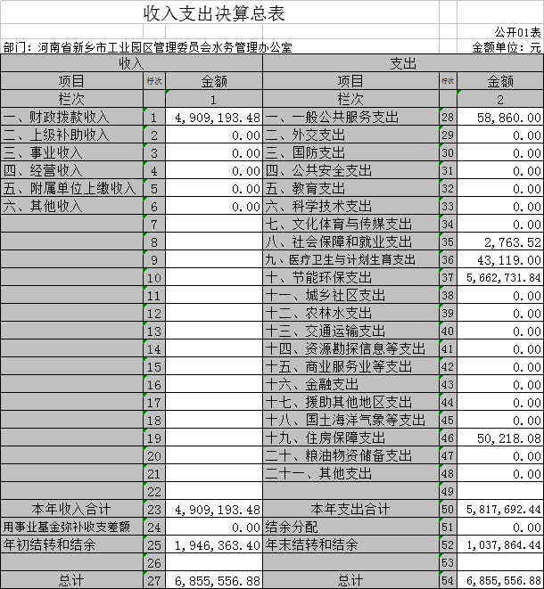
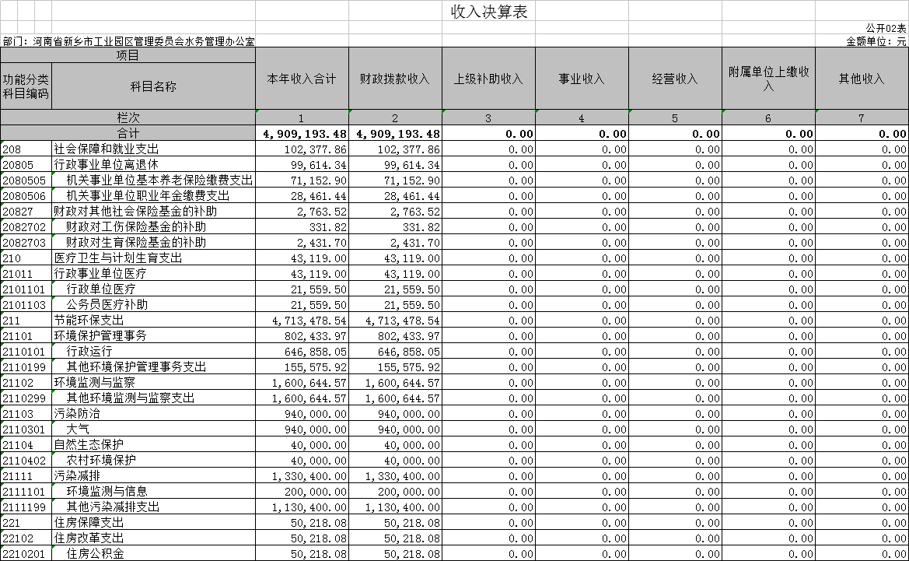
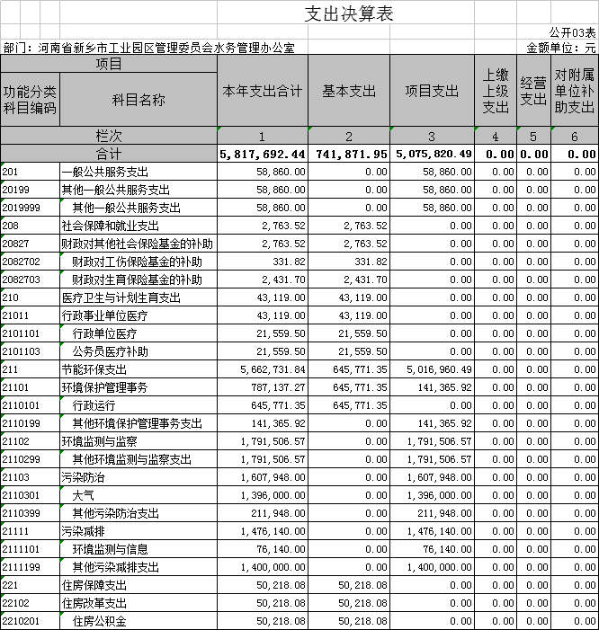
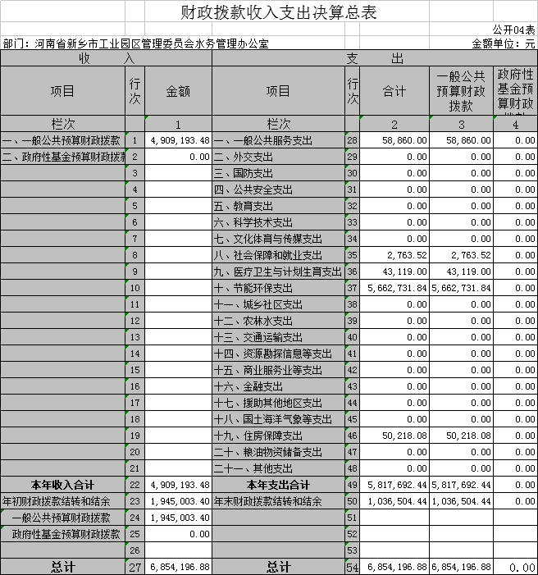
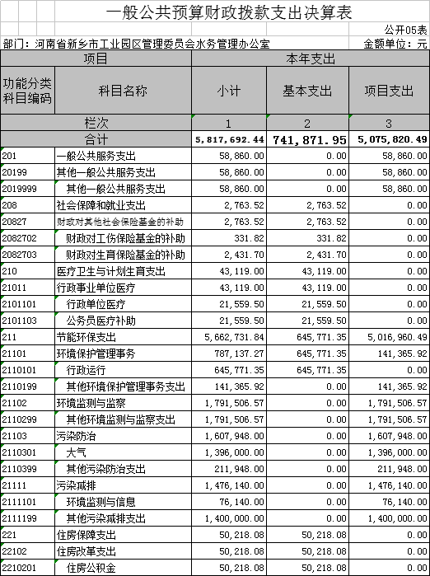
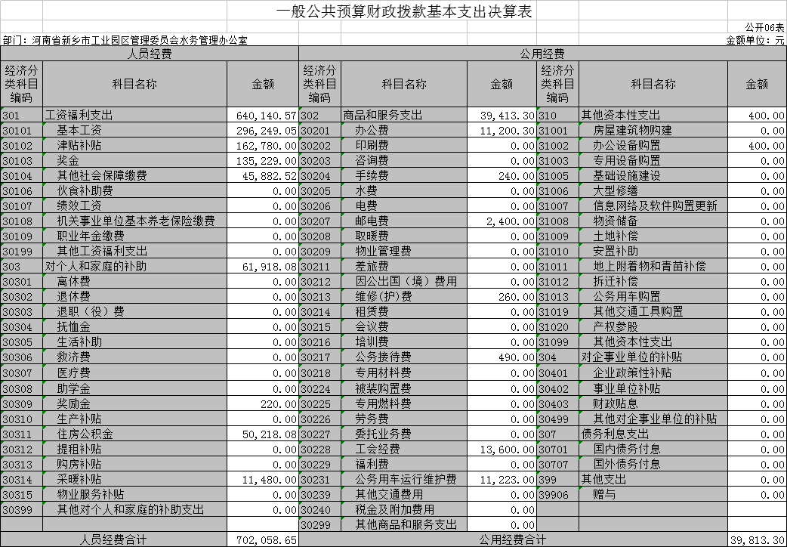
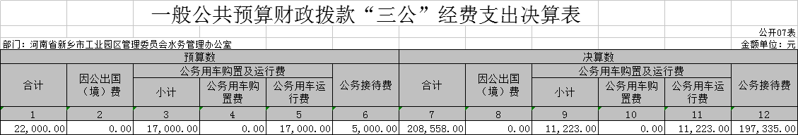
政府性基金预算财政拨款收入支出决算表
 |  |  |  |  |  |  |  |  | 公开08表
部门： |  |  |  |  |  |  |  |  |  |  | 金额单位：万元
项目 |  |  |  |  | 年初结转和结余 | 本年收入 | 本年支出 |  |  |  |  | 年末结转和结余
功能分类科目编码 |  | 科目名称 |  |  | 年初结转和结余 | 本年收入 | 小计 | 基本支出 |  | 项目支出 |  | 年末结转和结余
栏次 |  |  |  |  | 1 | 2 | 3 | 4 |  | 5 |  | 6
合计
注：本表反映部门本年度政府性基金预算财政拨款收入、支出及结转和结余情况。

第三部分
2017年度部门决算情况说明
一、收入支出决算总体情况说明
2017年度收入总计490.92万元、支出总计为581.77万元。与2016年度相比，收入增加150.92万元、增长44.39%，支出总计增加363.19万元，增长166%。一般公共服务支出增加5.89万元、社会保障和就业支出减少0.05万元、医疗卫生与计划生育支出增加0.37万元、节能环保支出增加362.56万元、住房保障支出增加1万元。
二、收入决算情况说明
2017年度收入合计490.92万元，其中：财政拨款收入490.92万元，占100%；上级补助收入0万元，占0%；事业收入0万元，占0%；经营收入0万元，占0%；附属单位上缴收入0万元，占0%；其他收入0万元，占0%。
三、支出决算情况说明
2017年度支出合计581.77万元，其中：基本支出74.19万元，占12.75%；项目支出507.58万元，占87.25%；上缴上级支出0万元，占0%；经营支出0万元，占0%；对附属单位补助支出0万元，占0%。
四、财政拨款收入支出决算总体情况说明
2017年度财政拨款收入总计490.91万元、支出总计为581.77万元。与2016年度相比，财政拨款收入增加151.04万元、增长44.44%，支出总计增加363.19万元，增长166%。主要原因一是增加了辖区内企业锅炉、VOCs改造奖补资金；二是环保专项行动经费有所增加。
五、一般公共预算财政拨款支出决算情况说明
（一）总体情况。
2017年度一般公共预算财政拨款支出581.77万元，占支出合计的100%。与2016年度相比，一般公共预算财政拨款支出增加363.19万元，增长166%。主要原因一是增加了辖区内企业锅炉、VOCs改造奖补资金；二是环保专项行动经费有所增加。
（二）结构情况。
2017年度一般公共预算财政拨款支出581.77万元，主要用于以下方面：一般公共服务支出5.89万元，占1.01%；社会保障和就业支出0.28万元，占0.05%；医疗卫生和计划生育支出4.31万元，占0.74%；节能环保支出566.27万元，占97.34%；住房保障支出5.02万元，占0.85%。
（三）具体情况。
2017年度一般公共预算财政拨款支出年初预算为655.28万元，支出决算为581.77万元，完成年初预算的88.78%。决算数与年初预算数存在差异的主要原因：一是环境监测与信息、其他污染减排实际支出少于预算数。
六、一般公共预算财政拨款基本支出决算情况说明
2017年度一般公共预算财政拨款基本支出74.19万元。与2016年度相比，减少144.39万元，下降 66.06%，主要原因是人员及工资、医疗保险、公积金等调整。其中：人员经费70.21万元，主要包括：基本工资29.62万元、津贴补贴16.28万元、其他社会保障缴费4.59万元、住房公积金5.02万元、采暖补贴1.45万元、对个人和家庭的补助支出6.19万元；公用经费3.98万元，主要包括：办公费1.12万元、手续费0.024万元、邮电费0.24万元、维修（护）费0.026万元、公务接待费0.049万元、工会经费1.36万元、公务用车运行维护费1.12万元、办公设备购置0.04万元。
七、一般公共预算财政拨款“三公”经费支出决算情况说明
（一）“三公”经费财政拨款支出决算总体情况说明。
2017年度“三公”经费财政拨款支出预算为2.2万元，支出决算为20.86万元，完成预算的948.18%。2017年度“三公”经费支出决算数与预算数存在差异的主要原因是公务接待费预算数为0.5万元，决算数为19.73万元，决算数与预算数存在差异的主要原因是2017年根据上级工作安排，临时开展了环保万人大宣传大排查活动。
（二）“三公”经费财政拨款支出决算具体情况说明。
2017年度“三公”经费财政拨款支出决算中，因公出国（境）费支出决算0万元，完成预算的0%，占0%；公务用车购置及运行费支出决算1.12万元，完成预算的65.88%，占5.37%；公务接待费支出决算19.73万元，完成预算的3946%，占943.58%。具体情况如下：
1．因公出国（境）费支出0万元。全年无支出。
2．公务用车购置及运行费支出1.12万元。其中：
公务用车运行支出1.12万元。公务用车燃油及保养、维修等。2017年度期末，部门财政拨款公务用车保有量为1量。
公务用车购置及运行费支出决算比2016年度减少0.62万元，下降35.63%,主要原因是控制公务用车经费支出。
3.公务接待费支出19.73万元。其中：
其他国内公务接待支出19.73万元。主要用于2017年环保万人大宣传大排查活动接待。
公务接待费支出决算比2016年度增加19.64万元，增长21822%,主要原因是用于2017年环保万人大宣传大排查活动接待。
八、预算绩效情况说明
（一）绩效管理工作开展情况。
环保局2017 年一般公共预算支出年初预算为655.28万元，全年一般公共预算财政拨款支出决算为581.77万元，基本完成全年预算支出。
（二）项目绩效自评结果。
基本完成全年预算支出。
九、政府性基金预算财政拨款支出决算情况说明
2017年度政府性基金预算财政拨款支出年初预算为0元，支出决算为0元。
十、机关运行经费支出情况说明
2017年度机关运行经费支出3.98万元，较2016年度减少1.31万元，减少24.76%。减少的主要原因是工资和医疗保险、公积金调整。
十一、政府采购支出情况说明
2017年度政府采购支出总额56.42万元，其中：政府采购货物支出9.26万元，政府采购工程支出0万元，政府采购服务支出47.16万元。授予中小企业合同金额0万元，占政府采购支出总额的0%，其中：授予小微企业合同金额0万元，占政府采购支出总额的0%。
十二、国有资产占用情况说明
2017年期末，环保局共有车辆1辆，其中：一般公务用车1辆。
十三、其他重要事项的情况说明
无

第四部分 名词解释

一、财政拨款收入：单位从同级政府财政部门取得的各类财政拨款。
二、事业收入：事业单位开展专业业务活动及其辅助活动取得的收入。
三、上级补助收入：事业单位从主管部门和上级单位取得的非财政补助收入。
四、附属单位上缴收入：事业单位取得附属独立核算单位根据有关规定上缴的收入。
五、经营收入：事业单位在专业业务活动及其辅助活动之外开展非独立核算经营活动取得的收入。
六、其他收入：单位取得的除“财政拨款收入”、“事业收入”、“上级补助收入”、“附属单位上缴收入”、“经营收入”等以外的收入。
七、用事业基金弥补收支差额：事业单位在当年收入不足以安排当年支出的情况下，使用以前年度积累的事业基金（事业单位当年收支相抵后按国家规定提取、用于弥补以后年度收支差额的基金）弥补当年收支缺口的资金。
八、基本支出：为保障机构正常运转、完成日常工作任务而发生的人员支出和公用支出。
九、项目支出：基本支出之外为完成特定行政任务和事业发展目标所发生的支出。
十、“三公”经费：纳入同级财政预决算管理“三公”经费，指部门使用财政拨款安排的因公出国（境）费、公务用车购置及运行费和公务接待费。其中，因公出国（境）费反映单位公务出国（境）的国际旅费、国外城市间交通费、住宿费、伙食费、培训费、公杂费等支出；公务用车购置及运行费反映反映单位公务用车车辆购置支出（含车辆购置税）及租用费、燃料费、维修费、过路过桥费、保险费、安全奖励费用等支出；公务接待费反映单位按规定开支的各类公务接待（含外宾接待）支出。
十一、机关运行经费：为保障行政单位（含参照公务员法管理的事业单位）运行用于购买货物和服务的各项资金，包括办公及印刷费、邮电费、差旅费、会议费、福利费、日常维修费、专用材料及一般设备购置费、办公用房水电费、办公用房取暖费、办公用房物业管理费、公务用车运行维护费以及其他费用。
十二、工资福利支出：单位支付给在职职工和编制外长期聘用人员的各类劳动报酬，以及为上述人员缴纳的各项社会保险费等。
十三、商品和服务支出：单位购买商品和服务的支出。
十四、对个人和家庭的补助支出：单位用于对个人和家庭的补助支出。
十五、年末结转：本年度或以前年度预算安排，已执行但尚未完成或因客观条件发生变化无法按原计划实施，需延迟到以后年度按有关规定继续使用的资金。
十六、年末结余：本年度或以前年度预算安排，已执行完毕或因客观条件发生变化无法按原预算安排实施，不需要再使用或无法按原预算安排继续使用的资金。

